五个最佳工具软件的总结

先前我们曾经做了一系列的五个最佳工具的文章，现在，我们将这五个工具当中最好的优胜者提取出来，成为一个系列的推荐，现在，让我们回顾和总结一下先前的五个最佳系列工具软件。
最佳文本编辑工具：Notepad++ (Windows)
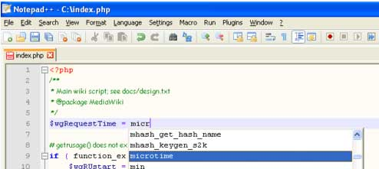
Notepad++是很多Windows用户找到的记事本的替代品，它具有很多高级功能，包括代码语法高亮显示，代码折叠和宏，与大多数基于GUI的文 本编辑器不同的是，Notepad++是完全开源且免费的，或许它并没有专业GUI编辑器那些强大功能，但它是完全可定制的，如果你有足够时间和精力，它 可以完成很多令人无法想象的工作。
最佳在线文件共享服务：MediaFire
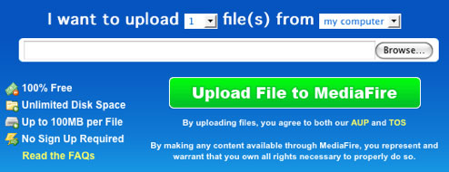
用户喜欢无限容量的存储空间，MediaFire提供了这一切，它的服务是免费的，提供了无限的磁盘空间，无需注册即可使用网站的全部功能，不过你上传的文件被限制在100MB以内。
最佳RSS阅读器：Google Reader
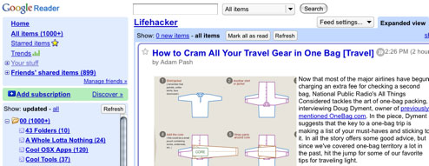
自从Google月2006年底推出了Google Reader之后，其令人印象深刻的速度和可用性就吸引了大批用户，使用Google Reader最明显的好处就是，无论用户在那台电脑上使用，看到的Feed都是相同的界面，对于项目的已读、未读、标签都是一致的，除此以 外，Google Reader还具有强大的键盘快捷键、搜索和标签功能。总的来说，Google Reader提供了你所需要的一切功能。
最佳防病毒软件：AVG Anti-Virus
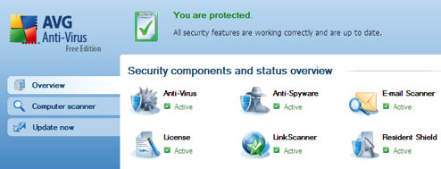
免费版的AVG Free提供一个轻量级的互联网保护应用，其功能上相对商业版本有一些限制，但是绝大多数用户会发现AVG Free的功能全部都是他们所需要的，虽然很多用户喜欢之前的8.0版本。
最佳照片共享网站：Flickr
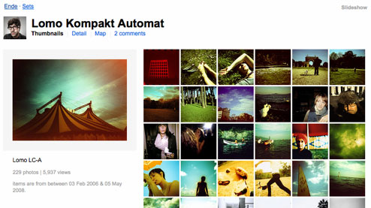
Flickr在2002年原本打算作为一个视频游戏的截图共享网站，但却迅速蓬勃发展成为一个成熟的社会化照片共享网站，这个被Yahoo收购的网站提 供的免费帐户具有200张照片显示和其他各方面的限制，每年25美元的收费帐户则在上传、存储和照片集上没有限制。Flickr最近开始提供视频节目的分 享了。
最佳个人理财工具：Mint
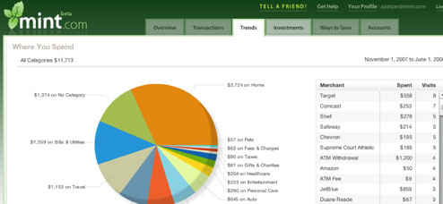
Mint是一个基于网络的个人财务软件，在过去的一年中发展令人注目，它是一个安装简单、易于使用的个人财务软件。Mint的服务是完全免费的，能够自 动从你的使用的金融机构中获取财务数据，然后利用他们的服务进行分析和整合，Mint的许多编制预算工具、预警和报表都能帮助你管理你的支出，并且它也可 以用于管理各种投资，Mint并不是一个复杂的财务软件，它是一个讨人喜欢并且功能丰富的个人理财工具。
最佳桌面媒体播放器：VLC
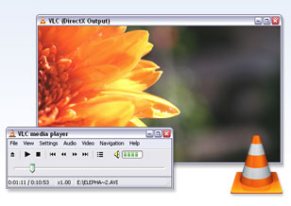
VLC是跨平台的媒体播放器，它轻量、开源，可以播放几乎所有的音频和视频格式的文件，VLC没有媒体库工具，但你可以创建和保存播放列表，这个轻量级的媒体播放器可以运行在Windows、Mac和Linux系统下。
最佳FTP客户端：Filezilla
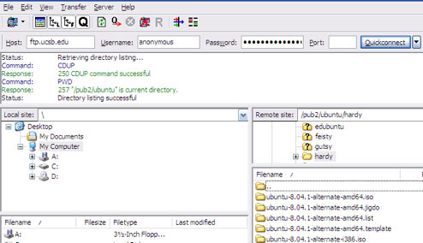
FileZilla是一个免费开源的适合Windows、Mac和Linux的FTP客户端软件，因为其实免费跨平台和易用性，因此它是很多FTP用户 的最初选择，FileZilla下载速度非常快，功能齐全，如果你是Windows用户，你甚至还能利用它搭建一个家庭FTP服务器。
最佳媒体格式转换器：Super
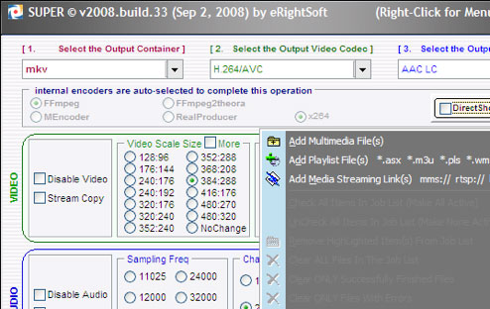
Super是一个免费的媒体转换器，使用图形界面的前端，后端是几个强大的命令行工具，如FFmpeg、MEncoder和MPlayer.这个转化器 拥有广泛的应用，且可以根据用户的喜好进行定制选项，几乎可以转换任何类型的文件。缺点是操作控制和使用较为混乱，初次使用会感到设置较为麻烦。
英文原文：Best of the Best： The Hive Five Winners
中文翻译：William Long
中文译文：五个最佳工具软件的总结
原创文章如转载，请注明：转载自月光博客 [ http://www.williamlong.info/ ]
本文链接地址：http://www.williamlong.info/archives/1632.html

